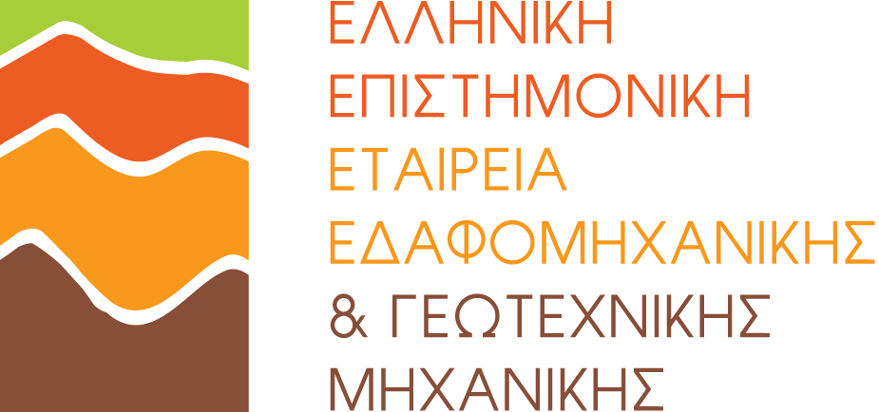

ΔΙΑΛΕΞΗ
την Δευτέρα, 3 Μαϊου 2010, ώρα 19:00
στην
Αίθουσα Εκδηλώσεων της
Σχολής Πολιτικών Μηχανικών ΕΜΠ
στην Πολυτεχνειούπολη Ζωγράφου

« Σύγχρονες Εξελίξεις στον Σχεδιασμό και την Κατασκευή Στραγγιστηρίων – Χαλικοπασσάλων για τον Έλεγχο Ρευστοποίησης»

από τον

Δρ. Γεώργιο Μπουκοβάλα
Πολιτικό Μηχανικό Καθηγητή Τομέα Γεωτεχνικής Σχολής Πολιτικών Μηχανικών ΕΜΠ

Η υπολογιστικά τεκμηριωμένη χρήση στραγγιστηρίων για την αντιμετώπιση της ρευστοποίησης του εδάφους κατά την διάρκεια ισχυρών σεισμών έχει ένα παρελθόν 30 τουλάχιστον ετών. Αρχικά, η εφαρμογή της μεθόδου βασίσθηκε αποκλειστικά στην χρήση χαλικοπασσάλων μεγάλης διαπερατότητας οι οποίοι, πέραν της στράγγισης, επέφεραν και συμπύκνωση του ρευστοποιήσιμου εδάφους. Πρόσφατα όμως, προβάλλεται όλο και πιο επίμονα η χρήση προκατασκευασμένων στραγγιστηρίων μεγάλης παροχετευτικότητας, μικρής περιβαλλοντικής όχλησης και μικρού κόστους, τα οποία μπορεί να εφαρμοσθούν για την αντισεισμική προστασία ακόμη και υφισταμένων θεμελιώσεων.
Έτσι, στο πρώτο μέρος της παρουσίασης γίνεται σύντομη αναδρομή στις διάφορες μεθόδους κατασκευής στραγγιστηρίων στην πράξη (χαλικοπάσσαλοι, ΕQ-drains, Screen pipes) καθώς και στις ευρύτερα χρησιμοποιούμενες μεθόδους σχεδιασμού (Seed & Booker, 1997, Onoue, 1985, Pestana et al. 1997). Έμφαση δίνεται σε σημαντικές «λεπτομέρειες» κατασκευής των στραγγιστηρίων, που κρίνονται αναγκαίες για την εξασφάλιση της αποτελεσματικής λειτουργίας τους, καθώς και στην απαιτούμενη συμβατότητα μεταξύ μεθόδου κατασκευής και μεθόδου σχεδιασμού.
Το δεύτερο μέρος της παρουσίασης εστιάζεται στην μεθοδολογία σχεδιασμού των Seed & Booker (1977) η οποία, παρά το γεγονός ότι είναι η παλαιότερη, αποτελεί τον πυρήνα όλων των μεθόδων που ακολούθησαν. Με βάση πρόσφατη έρευνα στο Εργαστήριο Θεμελιώσεων του Ε.Μ.Π., αναθεωρούνται τρεις κύριες παραδοχές αυτής της μεθοδολογίας οι οποίες αποδεικνύεται ότι οδηγούν σε συστηματική υπερ-διαστασιολόγηση των στραγγιστηρίων στην πράξη. Συγκεκριμένα:
- Αποδεικνύεται ότι η αρχική θεώρηση παραβλέπει την αλλαγή της δομής του ρευστοποιήσιμου εδάφους κατά την διάρκεια της δόνησης, με αποτέλεσμα να υπερ-εκτιμά τις υπερπιέσεις πόρων στο βελτιωμένο έδαφος.
- Επανεξετάζεται η μονοσήμαντη– δηλαδή ανεξάρτητη ιδιοτήτων εδάφους - σχέση ανάπτυξης υπερπίεσης πόρων στο φυσικό έδαφος (r_{u}– N/N_{l}) που υιοθετεί η μεθοδολογία των Seed & Booker και επεκτείνεται η εφαρμογή της μεθόδου για τυχούσες πρακτικά σχέσεις r_{u}–N/N_{l}, αντίστοιχες προς τις επικρατούσες εδαφικές συνθήκες.
- Παρουσιάζονται αποτελέσματα 3-Δ αριθμητικών αναλύσεων τα οποία υποδεικνύουν ότι η εκτίμηση της συμπιεστότητας του ρευστοποιήσιμου εδάφους από τριαξονικές δοκιμές ρευστοποίησης, που εφαρμόζεται σήμερα στην πράξη, οδηγεί σε υψηλές σχετικά τιμές του πολυσηζητημένου «συντελεστή συμπιεστότητας» m_{v}.
Ενδεικτική εφαρμογή της αναθεωρημένης μεθοδολογίας σχεδιασμού, οδηγεί σε σημαντικά μειωμένες (15-50%) τιμές του όγκου χαλικοπασσάλων – στραγγιστηρίων που απαιτείται για την διατήρηση των υπερπιέσεων πόρων λόγω σεισμού σε χαμηλά επίπεδα (r_{u}=0.40).

ΓΙΩΡΓΟΣ Δ. ΜΠΟΥΚΟΒΑΛΑΣ
Καθηγητής – Εργαστήριο Θεμελιώσεων Ε.Μ.Π.

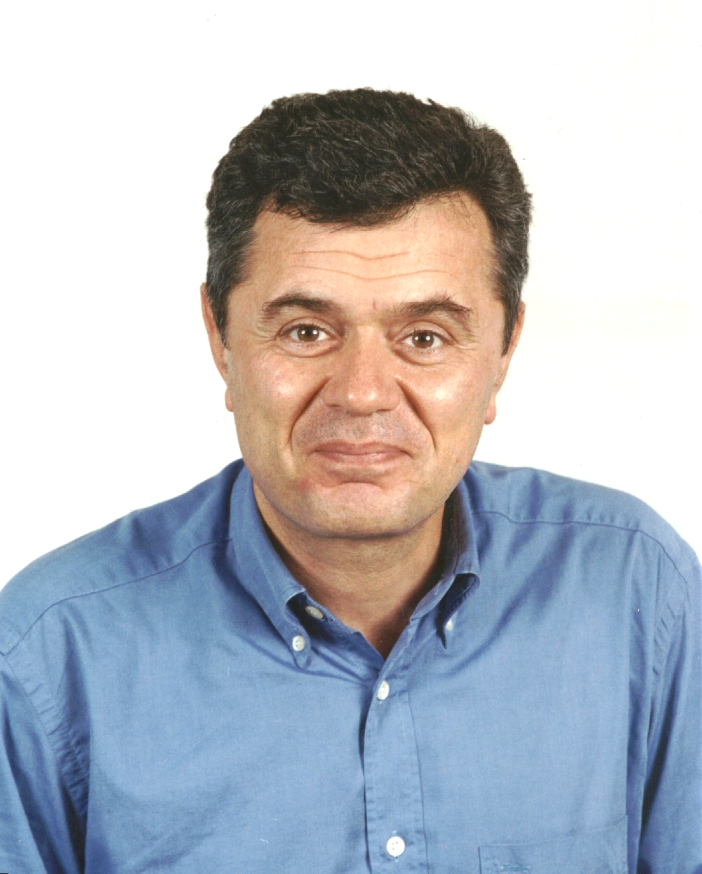
Δίπλωμα Πολιτικού Μηχανικού Ε.Μ.Π. (1978). Μεταπτυχιακές σπουδές στο πανεπιστήμιο Μ.Ι.Τ. των Η.Π.Α. για την απόκτηση τίτλων M.Sc. (1980) και Ph.D. (1982). Ερευνητής στο Νορβηγικό Γεωτεχνικό Ινστιτούτο (NGI, 1984-1985). Εξελέγη Λέκτορας του Τομέα Γεωτεχνικής Ε.Μ.Π. το 1987.
Έχει διατελέσει Διευθυντής του Τομέα Γεωτεχνικής και Διευθυντής του Εργαστηρίου Θεμελιώσεων Ε.Μ.Π. Έχει συγγράψει περισσότερα από 150 άρθρα σε επιστημονικά περιοδικά και συνέδρια σε θέματα:
- Ανακυκλικής φόρτισης και ρευστοποίησης μη συνεκτικών εδαφών,
- Σεισμικής απόκρισης και αστοχίας θεμελιώσεων και υπόγειων έργων σε ακραίες εδαφικές συνθήκες (ρευστοποιήσιμα εδάφη, ενεργά ρήγματα, κλπ.),
- Εδαφικής και τοπογραφικής επιδείνωσης του σεισμικού κραδασμού, και
- Μικροζωνικών Μελετών σεισμικής επικινδυνότητας.
Η πρόσφατη ερευνητική του δραστηριότητα εστιάζεται στην αριθμητική προσομοίωση της σεισμικής απόκρισης θεμελιώσεων και άλλων γεωτεχνικών κατασκευών σε ρευστοποιήσιμα εδάφη, με την βοήθεια 3-Δ μη γραμμικών και πλήρως συζευγμένων αριθμητικών αλγορίθμων.
gbouck@central.ntua.gr
www.georgebouckovalas.com

